Arbejdsseddel: Vektorer og geometri

CGE, september 2023 2u MA

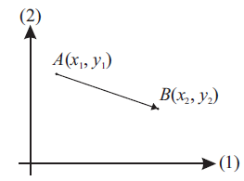**Opgave 1 (uden Nspire)**

Mellem to punkter $A\left(x_{1},y_{1}\right)$ og $B\left(x_{2},y_{2}\right)$ i et koordinatystem, kan dannes en *forbindelsesvektor*, som hvis man lægger den ud fra $A$, så peger den på $B$. Vi navngiver denne vektor $\vec{AB}$.

1. Hvad bliver koordinaterne for vektoren $\vec{AB}$?
2. Hvilken sammenhæng må der gælde mellem $\vec{AB}$ og $\vec{BA}$?

Et punkt $P\left(x,y\right)$ i $xy$-planen (det vil sige i det almindelige koordinatsysem), siges at være beskrevet ved en *stedvektor*, som er en vektor der lagt ud fra begyndelsespunktet (kaldet *origo*) $O(0,0)$, peger på punktet $P$.

1. Hvad bliver koordinaterne for stedvektoren $\vec{OP}$, for punktet $P\left(x,y\right)$.

**Opgave 2 (c-f med Nspire)**

I et koordinatsystem er givet tre punkter $A\left(2,3\right)$, $B\left(5,7\right)$ og $C\left(7,15\right)$. Til sammen danner disse tre vektorer en trekant kaldet $ABC$.

1. Bestem koordinater for vektorerne $\vec{AB}$ og $\vec{AC}$.
2. Benyt disse to vektorer til at bestemme arealet af trekant $ABC$.
3. 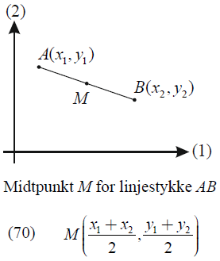Benyt disse to vektorer til at bestemme vinklen $∠A$ i trekant $ABC$.
4. Bestem omkredsen af trekant $ABC$.
5. Bestem vinklerne $∠B$ og $∠C$ i trekant $ABC$.
6. Bestem midtpunktet for siden $BC$ og derefter længden af medianen $m_{a}$ (som går fra $A$ til midtpunktet af siden $BC$).

(Hint! Brug udklippet fra formelsamlingen der ses her til højre)

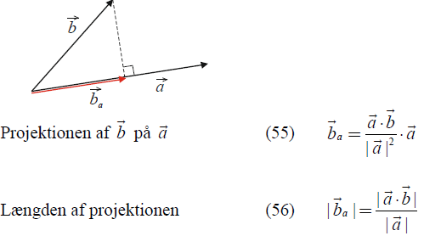**Opgave 3 (uden Nspire)**

En projektion af vektor $\vec{b}$ ned på vektor $\vec{a}$, kaldet ${\vec{b}}_{\vec{a}}$ kan bestemmes med formel (55) i formelsamlingen, som kan ses her til højre.

Endvidere kan længden af projektionsvektoren bestemmes med formel (56).

Lad der være givet to vektorer:

$\vec{a}=\left(\begin{aligned}8 \\ 6\end{aligned}\right)$ og $\vec{b}=\left(\begin{aligned}2 \\ 4\end{aligned}\right)$

1. Bestem længden af projektionen ${\vec{b}}_{\vec{a}}$ af $\vec{b}$ ned på $\vec{a}$.
2. Bestem koordinatsættet til ${\vec{b}}_{\vec{a}}$.

Lad der være givet to andre vektorer:

$\vec{c}=\left(\begin{aligned}15 \\ 5\end{aligned}\right)$ og $\vec{d}=\left(\begin{aligned}-40 \\ 20\end{aligned}\right)$

1. Bestem koordinatsættet til ${\vec{d}}_{\vec{c}}$, som er projektionen af $\vec{d}$ ned på $\vec{c}$.

**Opgave 4**

En trekant $ABC$ er udspændt af vektorerne $\vec{AB}=\left(\begin{aligned}7 \\ 1\end{aligned}\right)$ og $\vec{AC}=\left(\begin{aligned}3 \\ 4\end{aligned}\right)$.

1. Prøv at bestemme en vektor som repræsenterer højden fra $C$ ned på siden $AB$.  
   (Hint! Brug tværvektor og projektion).
2. Bestem længden af denne højde.
3. Bestem arealet af trekanten ved brug af den klassiske formel: $T=\frac{1}{2}·h·g$.  
   Sammenlign med arealet beregnet ved hjælp af determinant.
4. Bestem længden af trekantens tredje side $BC$. Hvilken slags trekant er der tale om?
5. Bestem trekantens vinkler.